贯彻新职教法 助力产教融合
宏信证券红庙子街投教基地成为四川财经职业学院金融学院“就业实习基地”
宏信证券红庙子街投教基地
2022年6月9日

为深入贯彻落实国家职业技能人才培养政策，进一步推动和深化产教融合、校企合作，强化产教融合型企业的带动引领示范作用，2022年5月1日，新修订的《中华人民共和国职业教育法》经全国人大常委会审议通过并正式实施。2022年6月7日宏信证券红庙子街投教基地（以下简称投教基地）受邀到四川财经职业学院（以下简称财院）参加“金融学院校企合作洽谈会暨人才培养方案审定会”。
财院张华书记传达了2022年5月1日起实施的新《中华人民共和国职业教育法》精神，并对前来参会的10余家金融行业及机构人员长期以来对学校的支持表达了衷心的感谢。她讲到，财经职业学院是四川省示范性高职院校，同样是一所历史悠久的、开放的、创新的大学，在教育教学中注重学生高阶思维和深度学习能力的培养，认知能力与非认知能力的提升和结合。自1963年建校以来，学校为四川的经济建设和发展输送了数以万计名优秀的财经管理人才。四川省财政学校（四川财经职业学院）是四川省人事厅批准设立的四川省公务员培训基地；四川省会计学会设立的国家会计专业技术资格考试培训中心；四川省财政厅批准设立的四川省财政干部业务培训基地。多年来，为社会培训了大学院远景批财经管理人才，为四川和全国经济建设作出了突出贡献。
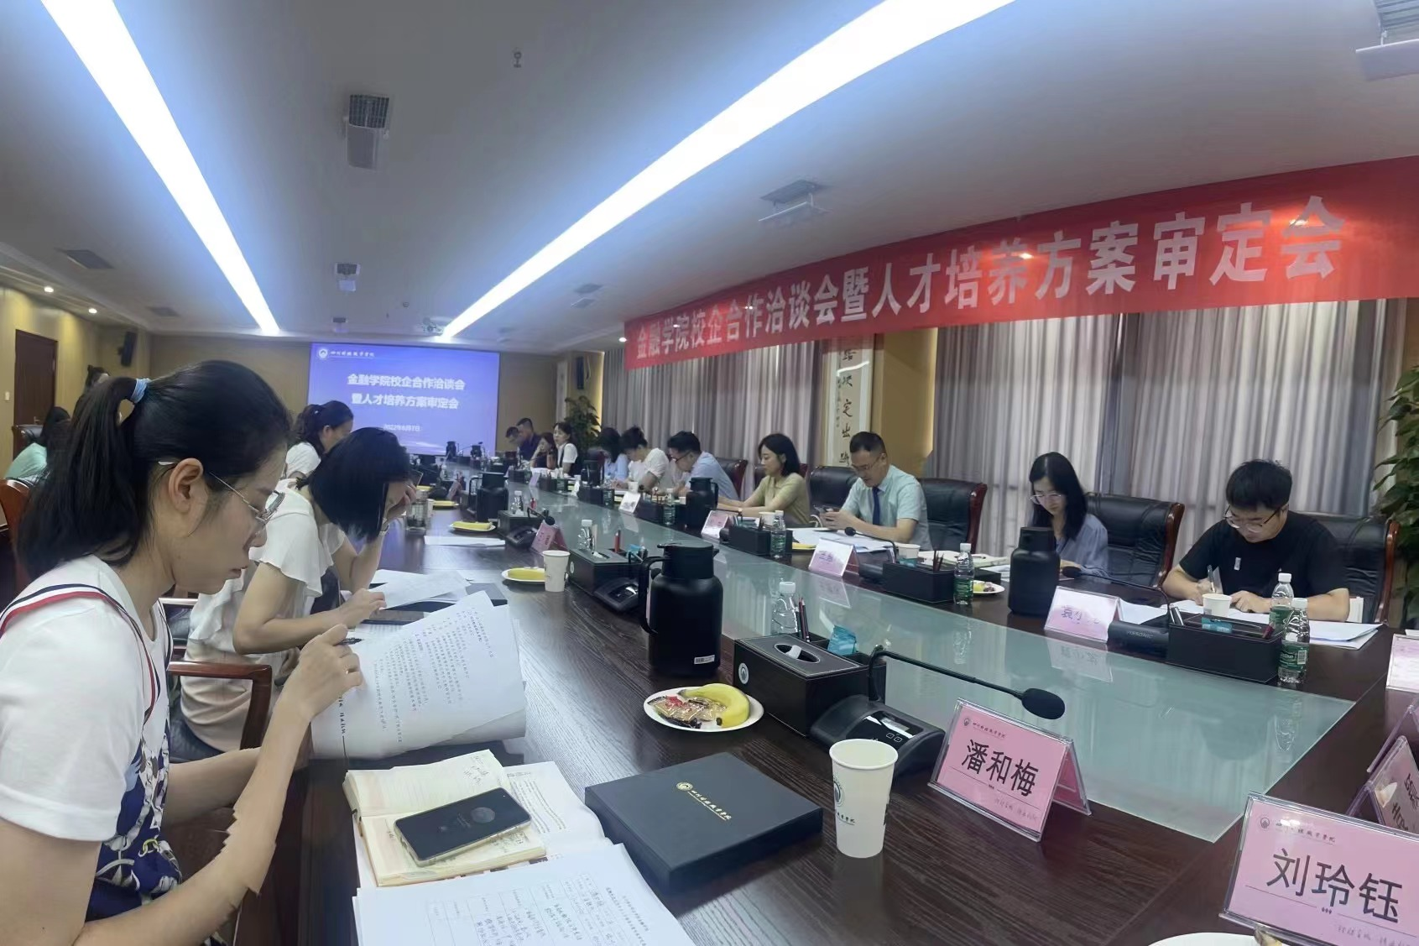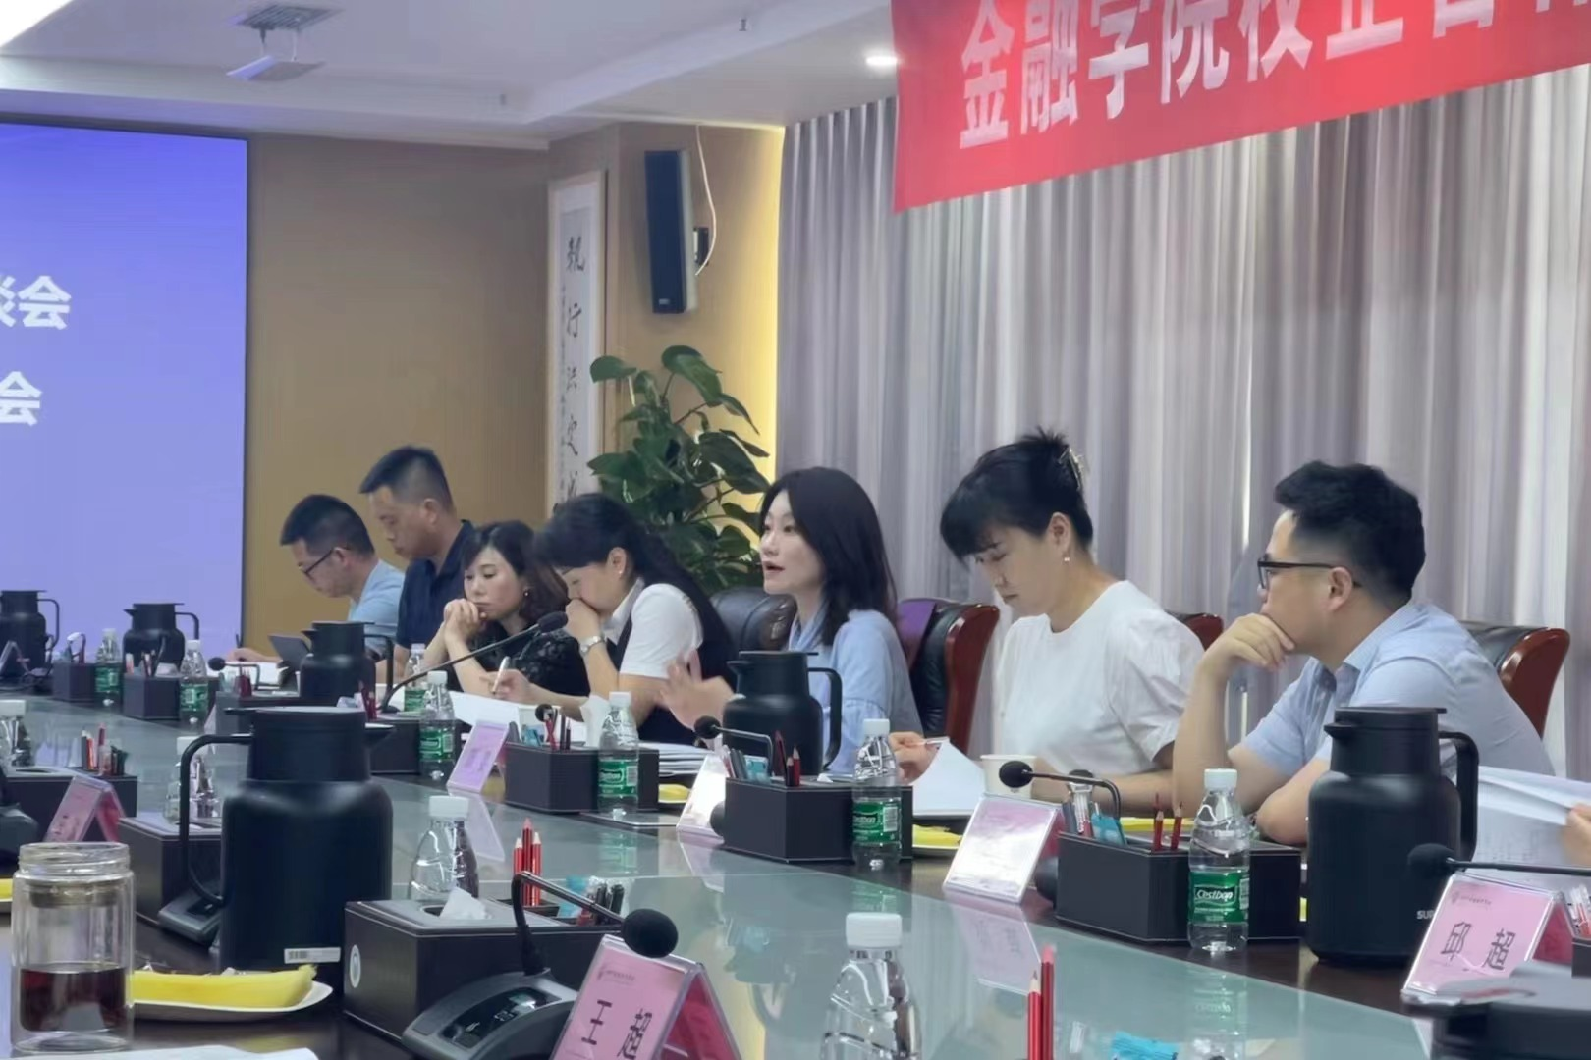
投教基地刘丹主任作为学校外部专家参与了学校金融学院三大专业人才培养方案的审定。为响应中国证监会、中国证券业协会“推进投资者教育纳入国民教育体系”的号召，提升在校大学生的金融素养，引导高校学生树立理性价值观，基地也会继续加强与学校之间的合作，发挥各自优势，深化合作内涵。同时，基地与金融学院李琳院长沟通了“中金期货视频大赛”的活动情况，李院长表示会积极参与其中，展示财院学子风采。当天投教基地被正式授牌成为学院“就业实习基地”。
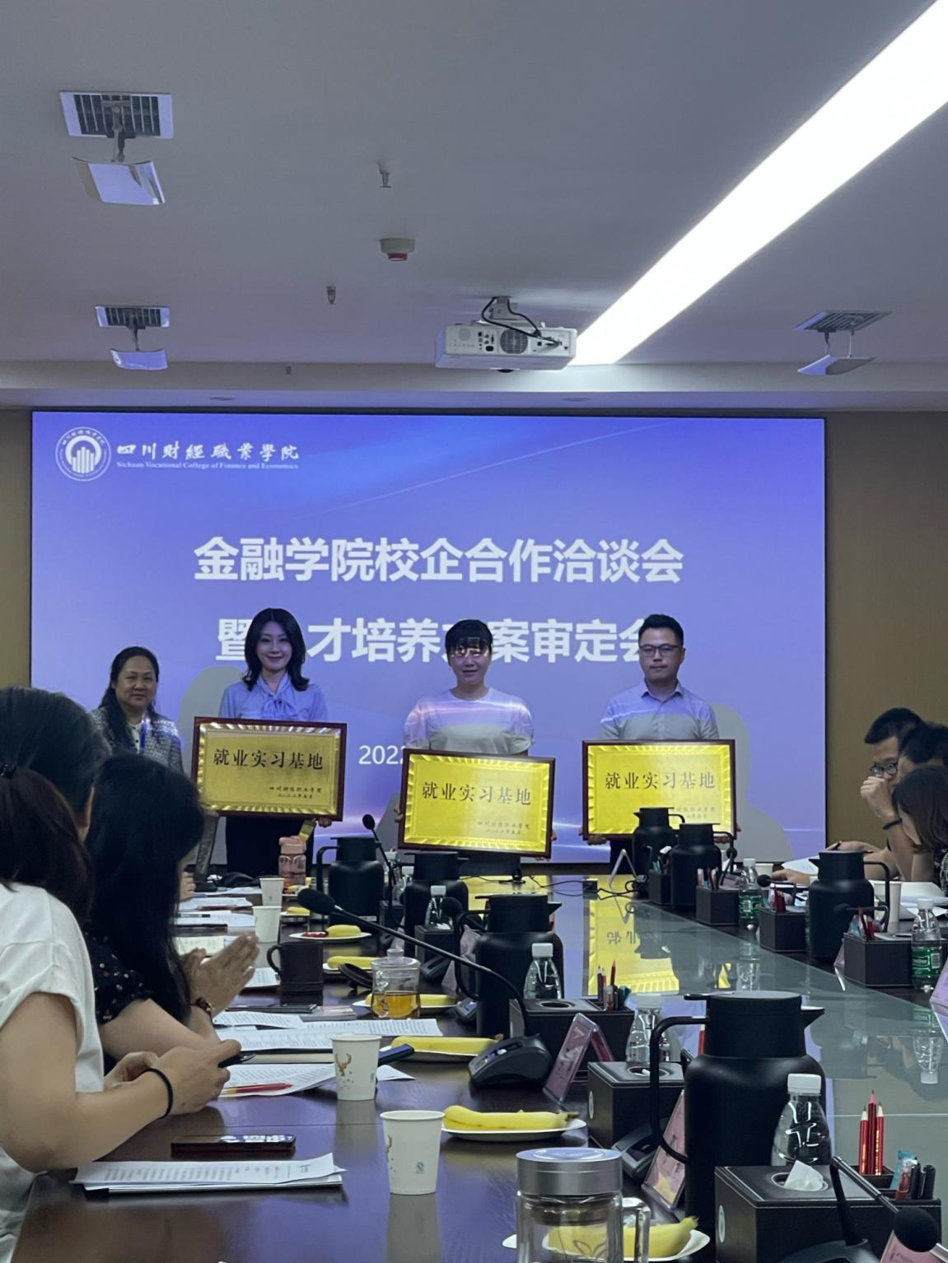
投教基地接下来将继续在四川局证监局的指导下，深入开展与大中小各级院校的合作，进一步将投资者教育纳入国民教育体系工作之路走得更深更实，加大证券基础知识普及力度，传播资本市场“三公”原则、契约精神、诚信文化，助力构建资本市场健康生态和高质量发展。

图/文：刘玲钰

